改进思路：让平台界面可以体现出物理层-物理参数修改式注入、电气层-信号叠加式注入、协议层-通信链路数据篡改式注入。此外，模块 1 聚焦故障模式本身的参数化建模（做 “故障模板”），模块 2 聚焦故障的落地执行配置（做 “注入位置和方式”）
具体建议：1.模块一改进-故障模式建模（左侧独立面板）
纯故障模式的参数化建模，输出可复用的「故障模板」，不涉及任何注入位置或者方法。
界面结构概念图：
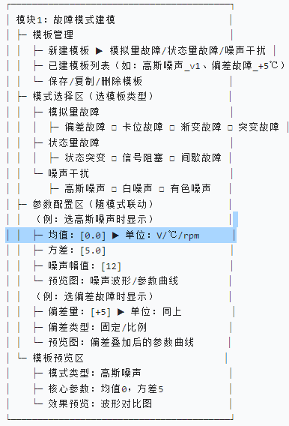
核心操作逻辑：
第一步：新建模板 → 选择故障大类（模拟量 / 状态量 / 噪声）→ 选择细分类型；
第二步：配置该模式的核心固有参数（只和故障本身有关，如高斯噪声的均值 / 方差、偏差故障的偏差量，其余故障的参数详情请见技术方案的3.1.1故障注入模式）；
第三步：保存为模板（命名如 “高斯噪声_方差 5”），存入模板库；
注意：这里先不涉及故障注入的位置和方式，只对故障本身进行定义。此外，已经建好的故障模版可以在中心画布左侧的“故障建模库”上显示，并可以将其拖拽注入到系统节点内（对应拖拽式故障注入）

2.模块二改进-故障注入配置（右侧独立面板）
从模块一的模板库中选故障，配置「注入位置+注入方法+触发规则」，输出可执行的「注入任务」。
界面结构概念图：
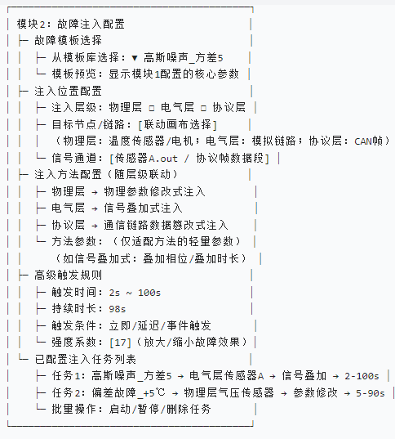
核心操作逻辑：
第一步：从模块一的模板库中选择已建好的故障模板（如 “高斯噪声_方差 5”）；
第二步：配置「注入位置」：选层级（物理 / 电气 / 协议）→ 选具体节点 / 链路；
第三步：配置「注入方法」：层级自动绑定对应方法（物理层→参数修改，电气层→信号叠加，协议层→数据篡改），可微调方法适配参数；
第四步：配置「高级规则」：触发时间、持续时长、强度系数（对模块一的核心参数做放大 / 缩小，无需改模板）；
第五步：加入任务列表，支持批量配置多个故障模板的注入规则（并发模拟）。

3.模块三、四及其他改进-适配新逻辑即可
故障注入执行（模块三）：显示模块二配置的 “注入任务列表” 执行状态，实时监控每个任务的注入进度、故障效果（沿用之前的分层 + 模式监控逻辑）；
结果分析（模块四）：按 “模板+位置+方法” 三维度评估，比如 “高斯噪声模板在电气层信号叠加注入” 的检出时间、恢复率等，报告中区分 “模板核心参数” 和 “注入配置参数”。
最后，中间画布右侧的“属性栏”可以再细化一下，将选中故障的所有参数和性质显示出来（以你发的截图为例，可以改进“故障模式”栏，高斯噪声属于噪声干扰，“当前模式”这一块就要显示为“噪声干扰”而不是“高斯噪声”，然后新加一个“故障类型”栏，这里来显示“高斯噪声”；增加故障的层级和对应的注入方式，比如作用位置为“传感器A——电气层”，注入方式为“信号叠加式注入”）

